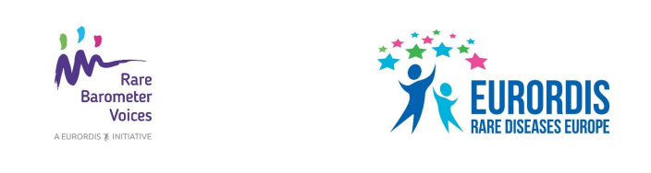
Subject: Gi din mening om hjelpen du får i forbindelse med din sykdom!
Vi inviterer deg til å delta i en ny Rare Barometer H-CARE-undersøkelse og uttrykke din mening
om hva slags medisinsk behandling du får i forbindelse med din sjeldne sykdom.
Vennligst klikk her for å delta på denne korte undersøkelsen. Den er tilgjengelig på 23 språk og
er åpen for alle mennesker fra alle land i verden som lever med en sjelden sykdom, så vel som for deres familiemedlemmer og foresatte. Undersøkelsen skal ikke ta mer enn ti minutter og stenger
29. mars 2020.
Dette er et ideelt initiativ opprettet av fire europeiske referansenettverk som har å gjøre med nyre, lunge, urogenitale sykdommer og genetiske kreftsyndromer, med støtte fra EURORDIS Rare Barometer Voices. Disse virtuelle nettverkene samler helsepersonell over hele Europa og gir grenseoverskridende bevegelse av medisinsk ekspertise, slik at pasientene slipper å reise. EURORDIS-Rare Diseases Europe er en ikke-statlig, pasientdreven allianse som forener mer enn 800 organisasjoner av pasienter med sjeldne sykdommer fra mer enn 70 land.
Ved å stille forskjellige spørsmål, f.eks. om du får et valg i behandlingen, om du får emosjonell så vel som fysisk hjelp og om din erfaring av oppfølgende behandling etter å ha besøkt helsepersonell, vil vi kunne bedre vurdere og forstå din tilfredshet med mottatt medisinsk behandling. Din tilbakemelding vil hjelpe sykehus i de europeiske referansenettverkene med å forbedre kvaliteten på omsorgen for deg eller de du tar deg av. Mer informasjon om denne undersøkelsen finner du her.
Du vil bli informert om resultatene fra undersøkelsen etter at du deltok, og resultatene vil også bli formidlet til beslutningstakere for å fremme nyskapende endringer for alle som lever med
sjeldne sykdommer.
Vær oppmerksom på at kontaktinformasjonen din vil bli lagret på et trygt sted, kun tilgjengelig
for forskerteamet. All overført informasjon er fullstendig konfidensiell og anonym og er i samsvar med EUs personvernforordning (GDPR).
På forhånd takk for at du deltar – jo flere som svarer og deler sine erfaringer, jo kraftigere blir stemmen vår!

